系 列 推 荐
《倒霉日记》系列（3册）
Disaster Diaries Series (3 books)
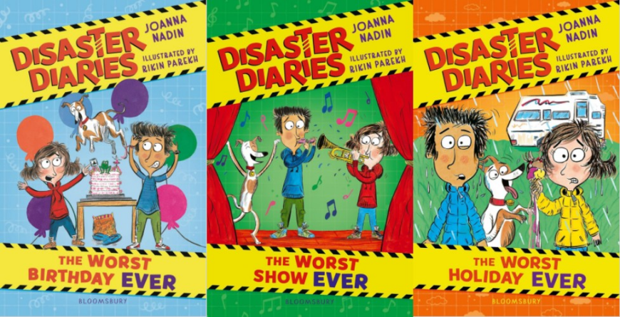
- 作者乔安娜·纳丁是80多本书的作者。她的作品已被翻译成14种语言，曾赢得神奇图书奖(Fantastic Book Award)和萨里图书奖(Surrey Book Award)，并入围2024年“开怀大笑”奖(Laugh Out Loud Awards (Lollies))、赫斯特大书奖(Hearst Big Book Awards)、罗尔德·达尔趣味奖(Roald Dahl Funny Prize)、书信托最佳图书奖(BookTrust Best Book Award)，获得“少年女王”(Queen of Teen)提名，并四次获得卡内基奖(CILIP Carnegie Medal)提名。
- 非常适合喜欢Pamela Butchart、Kes Gray的雏菊系列(Daisy books)或Lauren Child的克拉丽斯·宾(Clarice Bean)小说的读者。

媒体评论：

“我太喜欢这本书了。朗读起来令人愉悦。”——获奖作家Sally Nicholls

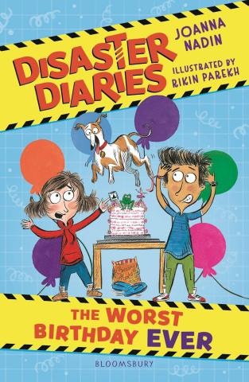
中文书名：《倒霉日记：史上最糟糕的生日》
英文书名：Disaster Diaries: The Worst Birthday Ever
作 者：Joanna Nadin and Rikin Parekh
出 版 社：Bloomsbury
代理公司：Bloomsbury /ANA
页 数：167页
出版时间：2025年1月
代理地区：中国大陆
审读资料：电子稿
类 型：桥梁书

入围2024年“笑出声图书奖”

内容简介：

达芙迪尔·帕特森(Daffodil Patterson)是一个有着宏大计划的小女孩——这些计划似乎总是出问题，这真的不能怪她……这是一个极其有趣的全新儿童系列的开篇之作，出自《世界上最糟糕的班级》(The Worst Class in the World)的作者与插画师之手，并入围2024年“笑出声图书奖”。

即将满八岁的达芙迪尔喜欢字典、蛋奶奶油夹心饼干中间那层，以及进行宏大的思考。她不喜欢她的表亲雨果·帕特森-登特(Hugo Patterson-Dent)，因为他比她多十颗金星；也不喜欢蛋奶奶油夹心饼干的饼干部分（不过这没关系，因为她的朋友“隔壁的尼尔马尔”(Nirmal)会吃掉那部分）；她还不喜欢任何形式的灾难。问题在于，不知怎么的，达芙迪尔那些雄心勃勃的计划总是会变得一团糟……

达芙迪尔希望举办一场“史上最棒的生日派对”。但她没有预料到她的灵缇犬科林(Colin)，这只对除了狗粮之外的所有东西都有食欲的狗；也没有预料到她哥哥的乐队“毛毛黄蜂”(Hairy Wasp)会在来得及提供表演之前就解散；更没有预料到几乎完全没有客人出席。

幸运的是，达芙迪尔很擅长看到事情光明的一面，很快她就开始筹划下一个绝妙的“妙点子”！

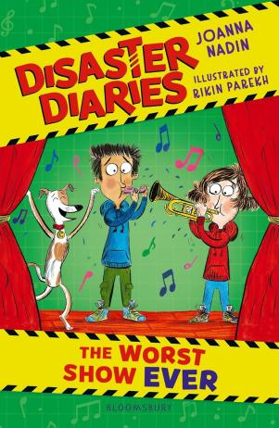
中文书名：《倒霉日记：史上最糟糕的演出》
英文书名：Disaster Diaries: The Worst Show Ever
作 者：Joanna Nadin and Rikin Parekh
出 版 社：Bloomsbury
代理公司：Bloomsbury /ANA
页 数：167页
出版时间：2025年7月
代理地区：中国大陆
审读资料：电子稿
类 型：桥梁书

内容简介：

达芙迪尔·帕特森(Daffodil Patterson)是一个有着宏大计划的小女孩——这些计划似乎总是出问题，这真的不能怪她……这是一个极其有趣的全新儿童系列的第二本作品，出自《世界上最糟糕的班级》(The Worst Class in the World)的作者与插画师之手。

达芙迪尔八岁。她是家里最小的孩子，但脑子里充满了“妙点子”，也就是绝妙的主意。

达芙最近的一个“妙点子”，是参加奇平·格里姆利村(Chipping Grimley Village)的才艺表演比赛，赢得25英镑奖金，并登上当地报纸，这样她就能成为世界闻名的人物。但首先她需要练习长号，这样她才能赢得比赛。而在那之前，她需要先弄到一把长号……再往前，她得先筹到25英镑，好从慈善商店买一把长号……

幸运的是，她那只值得信赖（而且只是稍微有点不太听话）的灵缇犬科林(Colin)在她身边支持她，还有她可靠的好朋友、同样擅长出“天才点子”的尼尔马尔(Nirmal)。这一切还能出什么问题呢？

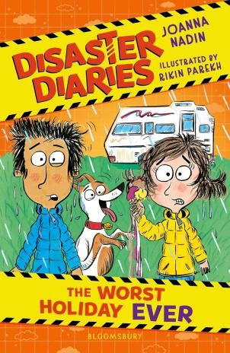
中文书名：《倒霉日记：史上最糟糕假期》
英文书名：Disaster Diaries: Worst Holiday Ever
作 者：Joanna Nadin and Rikin Parekh
出 版 社：Bloomsbury
代理公司：Bloomsbury /ANA
页 数：176页
出版时间：2026年1月
代理地区：中国大陆
审读资料：电子稿
类 型：桥梁书

内容简介：

达芙迪尔·帕特森(Daffodil Patterson)是一个有着宏大计划的小女孩——这些计划似乎总是出问题，这真的不能怪她……这是一套新系列的第三本书，出自《世界上最糟糕的班级》(The Worst Class in the World)的作者与插画师之手，非常适合喜欢Pamela Butchart、Kes Gray的雏菊系列(Daisy books)或Lauren Child的克拉丽斯·宾(Clarice Bean)小说的读者。

达芙迪尔八岁，是家里最小的孩子。她喜欢：
卡皮巴拉，一种巨大的豚鼠；
隔壁的尼尔马尔，他是她最好的朋友，因为他们在大多数事情上意见一致；
“妙点子”，意思是绝妙的主意；
清单，就像这个一样。

达芙要临时去一个名叫“沙地宫殿”(SANDY PALACE)的神秘度假地旅行。爸爸说这将会是“史上最棒的假期”。可是……当他们到达那里时，没有“沙地”，也没有“宫殿”。那只是一个气味难闻的房车营地，而且还在下雨。这大概会变成“史上最糟糕的假期”。达芙和尼尔马尔能想出一个“妙点子”来拯救这次假期吗？

内页插图：

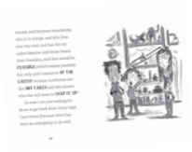

作者简介：


乔安娜·纳丁(Joanna Nadin)是80多本书的作者。她的作品已被翻译成14种语言。她还在巴斯斯巴大学著名的青年写作硕士课程中任教。她曾赢得神奇图书奖(Fantastic Book Award)和萨里图书奖(Surrey Book Award)，并入围2024年“开怀大笑”奖(Laugh Out Loud Awards (Lollies))、赫斯特大书奖(Hearst Big Book Awards)、罗尔德·达尔趣味奖(Roald Dahl Funny Prize)、书信托最佳图书奖(BookTrust Best Book Award)，获得“少年女王”(Queen of Teen)提名，并四次获得卡内基奖(CILIP Carnegie Medal)提名。

里金·帕雷赫(Rikin Parekh)曾在坎伯韦尔艺术学院(Camberwell College of Arts)和威斯敏斯特大学(University of Westminster)学习艺术。作为一名资深影迷和漫威爱好者，他目前在一所伦敦小学教五年级学生，激励孩子们绘制他们自己的怪物。

请将反馈信息发至：版权负责人
Email：Rights@nurnberg.com.cn
安德鲁·纳伯格联合国际有限公司北京代表处
北京市海淀区中关村大街甲59号中国人民大学文化大厦1705室, 邮编：100872
电话：010-82504106, 传真：010-82504200
公司网址：http://www.nurnberg.com.cn
书目下载：http://www.nurnberg.com.cn/booklist_zh/list.aspx
书讯浏览：http://www.nurnberg.com.cn/book/book.aspx
视频推荐：http://www.nurnberg.com.cn/video/video.aspx
豆瓣小站：http://site.douban.com/110577/
新浪微博：安德鲁纳伯格公司的微博_微博 (weibo.com)
微信订阅号：安德鲁纳伯格联合国际北京代表处

